1. Adresa IP a [www.iitb.ac.in](http://www.iitb.ac.in) este 103.21.124.10.
2. Adresa IP a serverului este 8.8.8.8.
3. Raspunsul a venit de la un server neautoritativ.

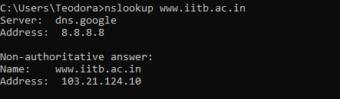

1. Numele primului server autoritativ al domeniului iitb.ac.in este dns1.iitb.ac.in iar adresa IP a acestuia este 103.21.125.129.

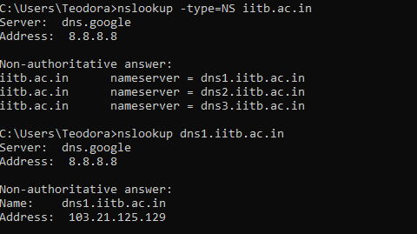

1. Numarul pachetului este 222. Mesajul este trimis prin UDP.

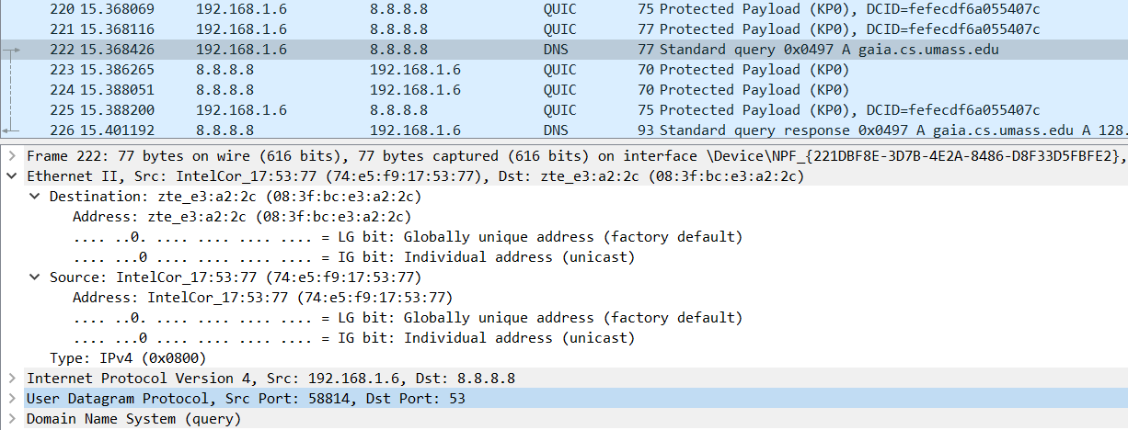

1. Numarul pachetului este 226. Mesajul este trimis prin UDP.

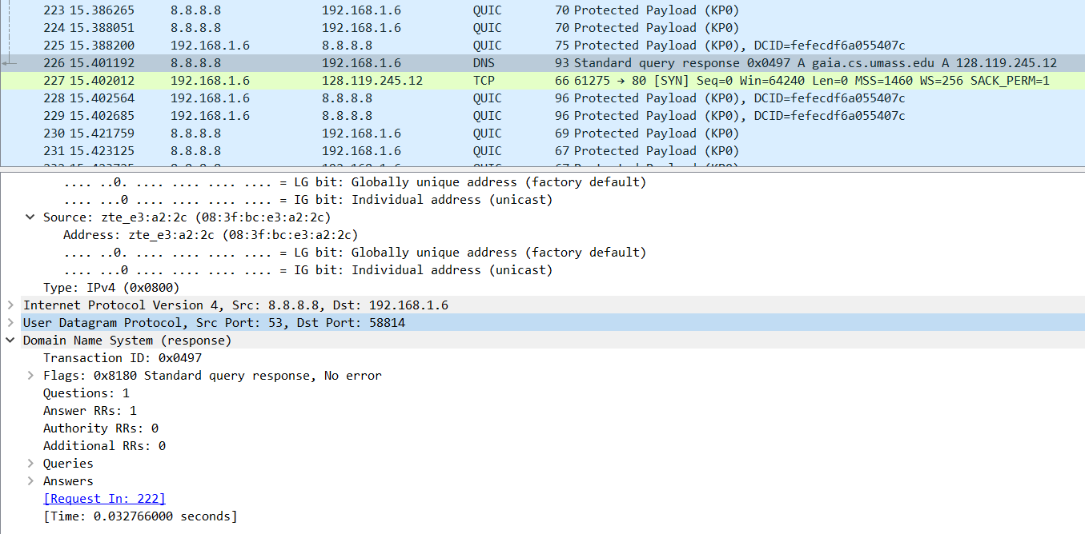

1. Portul de destinatie este 53. Portul sursa este 58814.
2. Mesajul de interogare este trimis la adresa 8.8.8.8.



1. Mesajul de interogare contine o intrebare si 0 raspunsuri.

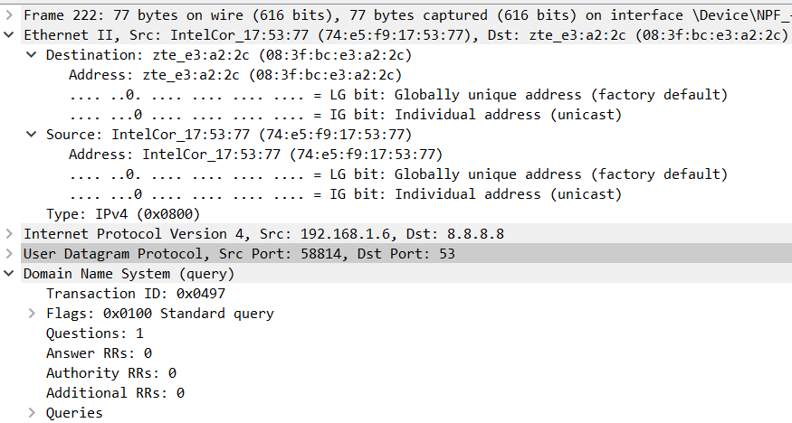

1. Mesajul de raspuns contine o intrebare si un raspuns.

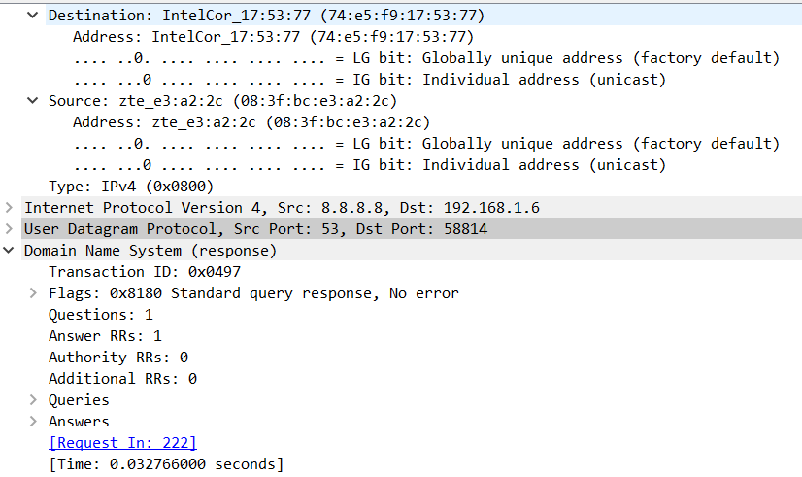

1. –
2. Portul de destinatie este 53. Portul sursa este 58814.
3. Mesajul de interogare este trimis la adresa 8.8.8.8.



1. Mesajul de interogare este de tip standard query si contine o intrebare si 0 raspunsuri.
2. Mesajul de raspuns este de tip standard query si contine o intrebare si un raspuns.
3. Mesajul de interogare este trimis la adresa 8.8.8.8.
4. Mesajul de interogare contine o intrebare si 0 raspunsuri.
5. Mesajul de raspuns contine o intrebare si un raspuns. Nu sunt returnate alte resurse aditionale.